Конспект лекции для участников проекта
«Школа Лидера в образовании. Территория:Омск»

Лекция №6. Лидер Vs Руководитель. Кто есть кто?
Конспект.

Определение понятий

В идеале руководитель должен быть лидером, который доверяет своим сотрудникам и старается войти в их положение в любых сложных ситуациях. Лидерство от руководства сильно отличается. Лидером можно быть, как имея должность руководителя, так и не имея. Часто в этой роли выступают совершенно другие люди. Это может быть формальный статус, не заверенный документально.

Лидер – это тот человек, который пользуется авторитетом.

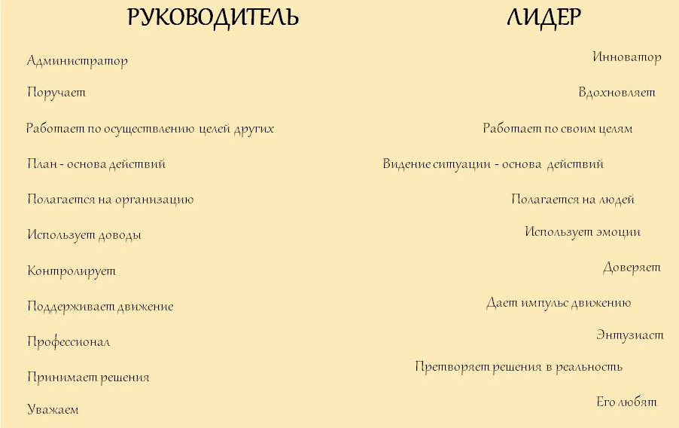
Его мнения прислушиваются рядовые сотрудники в процессе решения определенных задач. Только лидеру удается очень быстро и качественно реализовать проекты и идеи. Рано или поздно каждый лидер показывает себя не с лучшей стороны, благодаря чему теряет статус. На смену старому лидеру всегда придет новый, который будет направлять штат сотрудников, и ему все будут доверять.

Руководитель – это формальное должностное лицо, которое должно объединять в себе лидерские качества и управлять сотрудниками, но обычно руководители перекладывают обязанности на заместителей.

Это может быть классический вариант – директор фирмы или руководитель большого отдела огромной компании. Такой человек не может уследить за всем, поэтому ему приходится пользоваться помощью других сотрудников. Его главным отличием является легитимность, и это не характерно для лидера.

Основные качества
Отличается лидер от руководителя определенными качествами и характеристиками.
Руководителю свойственно следующее:
- назначается уполномоченными органами и вышестоящими инстанциями, которые даже не имеют возможности оценить работу этого человека;
- основной обязанностью является выполнение всех обязательств любым способом (даже путем перекладывания функций на других сотрудников);
- любой руководитель в процессе деятельности применяет традиционные формы и средства работы;
- не всегда руководитель является любимцем рядовых сотрудников по причине его несправедливости;
- он обычно принуждает сотрудников делать поручение, даже если это не входит в его обязанности;
- интересы руководителя обычно не совпадают с интересом штата сотрудников;
- отвечает за материальную и правовую базу предприятия;
- каждый руководитель получает должность на основе высоких показателей технических навыков, знания той или иной сферы деятельности и т. д.;
- отстранен от сотрудников в силу социального положения, он некомфортно себя чувствует в таком обществе, как и они в его присутствии; всегда пользуется высоким положением.

Лидер же отличается другими характеристиками.
Это душа компании любого предприятия, которая искренне волнуется за успех фирмы, даже если не получает от этого выгоды. Он способен вести за собой людей, т. к. они видят в таком человеке идеала руководителя.
Среди основных характеристик лидера особое внимание можно уделить следующим:
- способность располагать к себе людей; общительность и дружелюбие;
- является примером для подражания многих; выбирается обществом, без документальных согласий и прочих формальностей;
- работает в интересах сотрудников, но не является слишком снисходительным к ним;
- не всегда действует по четко разработанному алгоритму, руководствуется своими знаниями и часто творчески подходит к решению проблем; умеет правильно мотивировать работников; лидер всегда обладает преимуществами: он хорошо уведомлен во всех новостях по делам компании, принимает непосредственное участие в делах трудового коллектива, а не просто наблюдает за этим;
- он ответственный за принятые им решения и может сполна поплатиться за это по желанию пользоваться или нет своими преимуществами;
- такой человек ведет за собой всех сотрудников, демонстрируя наглядный пример, каким должен быть сознательный работник.
Модели восприятия лидера:
- Один из нас;
- Лучший из нас;
- Всеобщая благодетель;
- Оправдание наших ожиданий.
Стили поведения
Нередко на основе стиля поведения и отличают руководителя от лидера. Это поведение обычно определяется индивидуальными качествами человека, поэтому нельзя сказать, что для кого-то из них характерен один стиль, а для другого второй.
Специалисты выделили 3 стиля управления рабочим коллективом: авторитарный, демократический, либеральный.
Авторитарный стиль управления характерен для руководителей.
Это постоянный жесткий контроль выполненных обязанностей сотрудников и их наказание в случае определенных проблем. При авторитарном стиле управления не учитываются индивидуальные качества работника. Он рассматривается как робот, необходимый в фирме для выполнения тех или иных функций. Такой стиль управления продуктивен для компании. Она прибыльна и производительна. Сотрудники, не ощущающие себя нужными, рано или поздно увольняются, тем самым теряется все то, что было заслужено за долгое время. Демократический стиль, характерен для лидеров. Учитывается мнение даже самых рядовых сотрудников, что крайне важно. Ключевое решение практически во всех вопросах принимается путем общего голосования. Лидер, используя эту стратегию, чувствует себя таким же сотрудником, как другие должностные лица, несмотря на статус.
Демократ всегда прислушивается к пожеланиям работников, делает все, чтобы каждому было комфортно работать в такой фирме. Этот стиль является наиболее эффективным. Каждый сотрудник видит, что лидер его понимает, ценит и уважает. Они стараются отплатить ему той же монетой, качественно выполняя свою работу и стремясь к новым вершинам. В коллективе наблюдается дружеская атмосфера, сотрудники хорошо общаются между собой и готовы прийти друг другу на помощь в любую минуту (по вопросам, которые касаются непосредственно работы).
Либеральный стиль характерен для тех руководителей, которые не заинтересованы ни в успехе компании, ни в потребностях сотрудников. Они перекладывают руководящие обязательства на других работников, а сами даже не знают, кто на них работает. Это наиболее провальный стиль управления, который приводит фирму к банкротству.

